ТЕХНИЧЕСКА СПЕЦИФИКАЦИЯ
ОТНОСНО: Доставка на въздухоохладители за ХГ3 и ХГ4 на ВЕЦ „Батак“

- ВЪВЕДЕНИЕ
ВЕЦ „Батак” е първата подземна водноелектрическа централа, разположена близо до град Батак, в Южна България. Тя е част от каскадата „Баташки водносилов път". Във ВЕЦ „Батак” са монтирани 4 вертикални хидроагрегата тип Пелтон с по две дюзи.
- ОБХВАТ НА ОБЩЕСТВЕНАТА ПОРЪЧКА
Доставка на дванадесет броя въздухоохладители за охладителна система на генераторите на ХГ3 и ХГ4 (6 броя въздухоохладители на ХГ3 и 6 броя въздухоохладители на ХГ4), изработени по съществуващ модел на Възложителя.
- СЪЩЕСТВУВАЩО ПОЛОЖЕНИЕ
Охлаждането на вертикалните хидрогенератори на ВЕЦ „Батак“ е индиректно въздушно охлаждане. Охглаждащата система на всеки един хидрогенератор е изградена от шест броя въздухоохладители вертикално разположение в кръг, свързани паралелно със системата за техническо водоснабдяване. Извършени са многократни ремонти на съществуващите дефектирали въздухоохладители. В момента охлаждащата система на генераторите на ХГ3 работи с изолирани 3 броя въздухоохладители, а ХГ4 - с изолирани 2 броя въздухоохладители от общо 6 броя за всеки хидроагрегат. В тази връзка е целесъобразно да се доставят и монтират нови, което е решение за надеждна и безаварийна работа на централата.
- ТЕХНИЧЕСКИ ИЗИСКВАНИЯ КЪМ ДОСТАВКАТА
  - Технически изисквания към доставените стоки, включително и качеството
Доставка на дванадесет броя въздухоохладители за охладителна система на генераторите на ХГ-3 и ХГ-4 (6 броя за ХГ3 и 6 броя за ХГ4), изработени по съществуващ модел на Възложителя, отговарящи на следните изисквания:
№ | Технически изисквания
1. | Тип | Tоплообменник тип "вода-въздух" изработен  от медни тръби и алуминиеви ламели
2. | Охлаждаща мощност на един охладител | ≥ 82,5 kW
3. | Температура на изходящ въздух | 30 ÷ 32 °С
4. | Температура на входящ въздух | 55 ÷ 57 °С
5. | Температура на охлаждаща вода | 18 ÷ 20 °С
6. | Максимално работно налягане на  охлаждаща вода | 0,4 ÷ 0,45 Mpa
7. | Дебит на охлаждаща вода на системата | 30 ÷ 31 m³/h
8. | Количество въздух преминаващ през  един охладител | 10600 ÷ 10900 m³/h
9. | Загуба на налягане на охлаждаща вода | ≤ 0,2 bar.
10. | Финост на филтрация на охлаждаща вода | 300 µm
Конструкция
11. | Брой тръби | 120
12. | Размер на тръбите | Ø 16 x 0,8 ÷ 1 mm
13. | Дължина на тръбите | 1040 mm
14. | Разположение на тръбите | Шахматно, 6 реда по 20 броя тръби в  ред
15. | Дебелина на ламели | 0,3 mm
16. | Стъпка между ламелите | 3 ÷ 3.1 mm
17. | Осъществяване на контакт между тръби  и ламели | Чрез механично раздуване
18. | Закрепване на тръбите към тръбни  решетки | Чрез развалцоване (без запояване)
19. | Размери на сечението на въздухоохладител, през което преминава въздуха | Ширина: 1100 mm  Височина: 1000 mm
20. | Присъединяване вход/изход вода | Посредством фланци DN80
Изисквания към материалите за изработка на въздухоохлателите
21. | Ламели | Алуминий
22. | Тръбна решетка | Неръждаема стомана (DIN EN 1.4301/ DIN EN 1.4401)
23. | Ограничител | Неръждаема стомана (DIN EN 1.4301/ DIN EN 1.4401)
24. | Тръби | Мед
25. | Текелажни елементи (уши) | Неръждаема стомана (DIN EN 1.4301/ DIN EN 1.4401)
26. | Ребра | Неръждаема стомана (DIN EN 1.4301/ DIN EN 1.4401)
27. | Челна шина | Неръждаема стомана (DIN EN 1.4301/ DIN EN 1.4401)
28. | Затваряща плоча | Неръждаема стомана (DIN EN 1.4301/ DIN EN 1.4401)
29. | Купол | Неръждаема стомана (DIN EN 1.4301/ DIN EN 1.4401)
30. | Шина за купол | Неръждаема стомана (DIN EN 1.4301/ DIN EN 1.4401)
31. | Фланец за купол | Неръждаема стомана (DIN EN 1.4301/ DIN EN 1.4401)
32. | Страница | Неръждаема стомана (DIN EN 1.4301/ DIN EN 1.4401)
33. | Щуцер | Неръждаема стомана (DIN EN 1.4301/ DIN EN 1.4401)
34. | Пробка | Неръждаема стомана (DIN EN 1.4301/ DIN EN 1.4401)
35. | Фланци | Неръждаема стомана (DIN EN 1.4301/ DIN EN 1.4401)

Допълнителни изисквания към въздухоохладителите
36. | Въздухоохладителите да са нови, неупотребявани и с характеристики, съответстващи на изисквания посочени в т.4.1 от техническата спецификация.
37. | Ново изработените въздухоохладители да осигурят присъединяване към конструкцията на генератора на ХГ-3 и 4 и да осигуряват циркулация на охлаждания въздух и охлаждаща вода.
38. | За отвеждане на топъл въздух за отопление на машинна зала е необходимо да се изработят правоъгълни отвори (въздухопроводи) на горната плоча на 4 броя от въздухоохладителите Тип А (по 2 броя за всеки хидроагрегат).
39. | Страната на въздухоохладителите, която се присъединява към корпуса на статора да бъде изработена дъгообразно с R 1975 mm.  Тръбни решетки да бъдат за изработени от неръждаема стомана DIN EN 1.4301 / DIN EN 1.4401 или еквивалентен с дебелина не по-малка от 15 mm.
40. | Капаците, както и преградите им да бъдат изработени от неръждаема стомана DIN EN 1.4301 / DIN EN 1.4401 или еквивалентен.
41. | Въздухоохладителите да бъдат експлоатационно пригодни за профилактични почиствания и оглед.
42. | Конструктивно въздухоохладители да бъдат механично укрепени срещу деформация при работа, както и при транспортиране.
След всеки конкретно посочен стандарт, спецификация, техническа оценка, техническо одобрение, технически еталон, конкретен модел, търговска марка, патент, източник, специфичен процес, тип, конкретен произход или производство да се счита добавено „или еквивалентно/и”.
    - Допълнителни изисквания към доставката: Не е приложимо.
    - Технически изисквания към маркировката
- Маркировката на изделията трябва да е трайна, износоустойчива и да съдържа само международно приети символи.
- Маркировката, описваща функционалното предназначение на изделията трябва да е ясно видима в цялост.
    - Технически изисквания към окомплектовка и опаковка
Документи съпровождащи доставката:
- Инструкция за експлоатация на българския език.
- Сертификати или декларации (от производителя) за съответствие за вложените материали, със стандартите или еквивалентни, посочени в таблицата по т. 4.1. от настоящата спецификация.
- Документ (протокол/сертификат или декларация от производителя) за извършени хидравлични изпитания и липси на констатирани течове или пропуски.
- Валиден сертификат на производителя по ISO : 9001:2015 или еквивалентен.
    - Технически изисквания към транспортирането
• Стоката трябва да бъде доставена в стандартна опаковка за този вид стока, съответстваща на техническата спецификация, вида и начина на транспортиране, която е подходяща да предпази стоката от повреди по време на транспортиране, товарене и разтоварване.
    - Технически изисквания към обучение, монтаж, хидравлични изпитания
- Въздухоохладителите да са преминали необходими хидравлични изпитания с пробно налягане препоръчано от производителя за херметичност и да са снабдени с документ (протокол / сертификат или декларация от производителя) за извършени проверки и тестове за херметичност за липси или констатирани външни пропуски или смесване на флуиди.
- Монтажът на всеки един въздухоохладители на ХГ3 и 4 е задължение на Възложителя.
  - Изисквания към доставените стоки за опазване на околната среда и климата
- Изделията да отговорят на всички изисквания за ограничаване замърсяването на въздуха, водите и почвата при спазване на всички нормативни документи за опазване на околната среда;
- Използването им не трябва да води до образуването на вредни и токсични вещества и субстанции, както и шум и вибрации извън границите на законово и нормативно установените норми.
  - Изисквания към доставяните стоки за осигуряване на здравословни и безопасни условия на труд
Да се спазват изискванията на:
- Закон за здравословни и безопасни условия на труд.
- Правилник за безопасност при работа в неелектрически уредби на електрически и топлофикационни централи и по топлопреносни мрежи и хидротехнически съоръжения - 20 април 2004 г.
- Наредба № 9 за Техническата експлоатация на електрически централи и мрежи - 09.06.2004г.
- Правилник за безопасност при работа в електрически уредби на електрически и топлофикационни централи и по електрически мрежи - 28 август 2004 г.
- Наредба № 2/22 март 2004 г. за минималните изисквания за здравословни и

безопасни условия на труд при извършване строителните и монтажните работи.
4.4 Гаранционен срок на доставените стоки и други гаранционни условия - не по-малък от 12 месеца от датата на протокола за успешно проведени 72-часови проби на въздухоохладителите на всеки един хидроагрегат или 24 месеца от датата на двустранния приемо-предавателен протокол без забележки за доставката, подписан от представители на изпълнителя и възложителя, което обстоятелство настъпи първо.
- УСЛОВИЯ ЗА ИЗПЪЛНЕНИЕ НА ПОРЪЧКАТА
  - Срок, място и условия за доставка
    - Срок за изпълнение на доставката на въздухоохладителите - до 120 работни дни за всеки един хидроагрегат (поотделно), считано от датата посочена от Възложителя в писмено уведомление, което ще бъде изпращано поетапно за съответния хидроагрегат, в рамките до 1 (една) година от сключване на договора.
    - Място за извършване на доставката - гр. Батак, ВЕЦ „Батак“.
    - Контрол на доставка при получаването й
При приемане на стоката се извършва входящ контрол от лицето, отговорно за изпълнение на доставката и се подписва двустранен приемо-предавателен протокол в два екземпляра (по един за Възложителя и Изпълнителя) за извършена доставка, без забележки.
- ПРИЛОЖЕНИЯ
- Сборен чертеж на въздухоохладител с въздухопроводи - Тип А;
- Сборен чертеж на въздухоохладител без въздухопроводи - Тип Б.

Приложение: Сборен чертеж на въздухоохладител с въздухопроводи - Тип А;

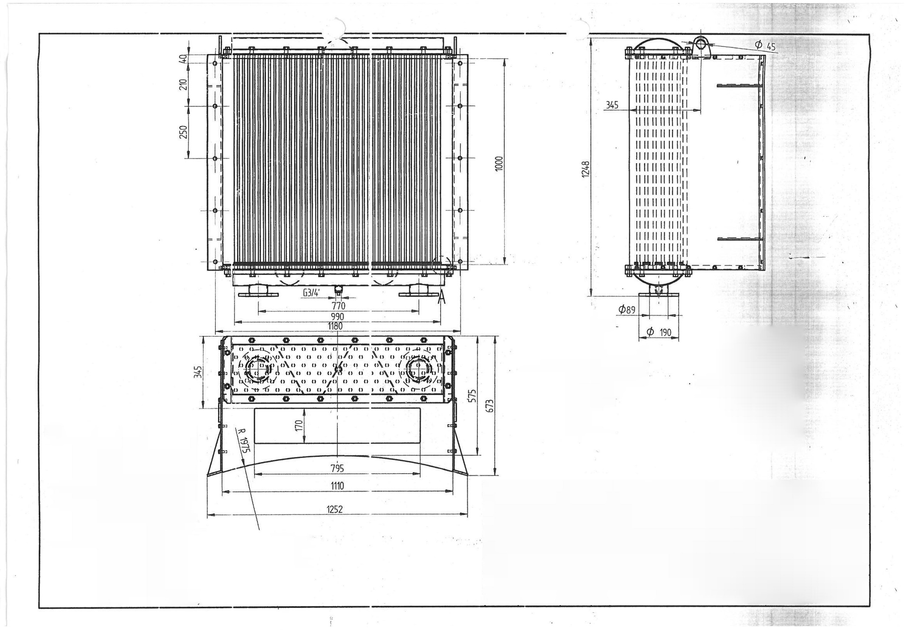

Приложение: Сборен чертеж на въздухоохладител без въздухопроводи - Тип Б;
